Опитування щодо готовності впровадження системи електронного навчання

[**https://docs.google.com/forms/d/e/1FAIpQLSdjzQA6NKrxbrLOv73WNCFqhdD_SK0PSHfjst5kNCqxCzKDdQ/viewform**](https://docs.google.com/forms/d/e/1FAIpQLSdjzQA6NKrxbrLOv73WNCFqhdD_SK0PSHfjst5kNCqxCzKDdQ/viewform)

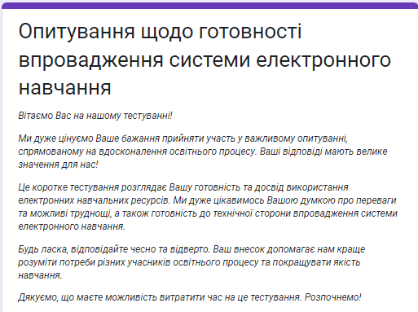

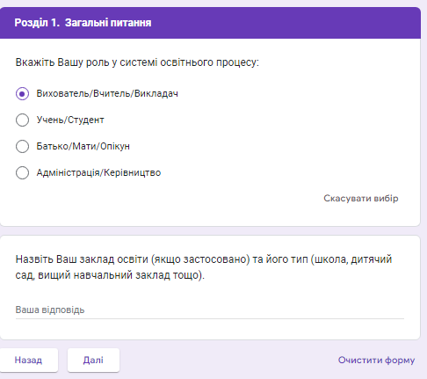

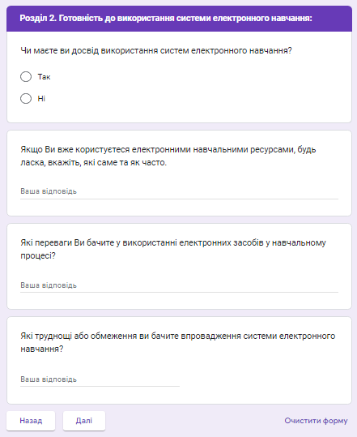

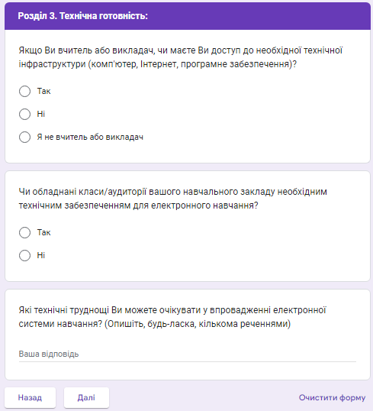

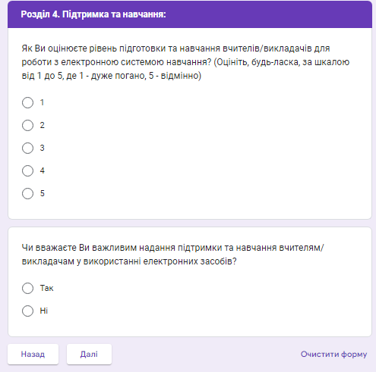

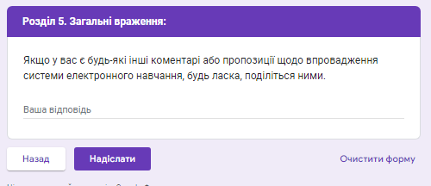

<https://docs.google.com/forms/d/1GEcrvkEb_oyogz-VUrHLZtvoEyUMyky2QeZSWaiLQn4/edit>